TRƯỜNG ĐẠI HỌC CÔNG THƯƠNG TPHCM
KHOA CÔNG NGHỆ ĐIỆN – ĐIỆN TỬ



ĐỒ ÁN 1
NGÀNH CÔNG NGHỆ KT ĐIỆN-ĐIỆN TỬ

ĐỀ TÀI
THIẾT KẾ VÀ THI CÔNG MẠCH NGUỒN DC

GVHD: Th.S TRẦN HOÀN
TÊN SINH VIÊN: PHAN ĐÌNH HẢI
MSSV: 2002221156
LỚP: 13DHDT01

TP. HỒ CHÍ MINH, tháng 6 năm 2024

TRƯỜNG ĐẠI HỌC CÔNG THƯƠNG TP.HCM
KHOA CÔNG NGHỆ ĐIỆN – ĐIỆN TỬ



ĐỒ ÁN 1
NGÀNH CÔNG NGHỆ KT ĐIỆN-ĐIỆN TỬ

ĐỀ TÀI
THIẾT KẾ VÀ THI CÔNG MẠCH NGUỒN DC

GVHD: Th.S TRẦN HOÀN
TÊN SINH VIÊN: PHAN ĐÌNH HẢI
MSSV: 2002221156
LỚP: 13DHDT01

TP. HỒ CHÍ MINH, tháng 6 năm 2024

TRƯỜNG ĐẠI HỌC CÔNG THƯƠNG TP. HỒ CHÍ MINH  KHOA CN ĐIỆN – ĐIỆN TỬ | CỘNG HOÀ XÃ HỘI CHỦ NGHĨA VIỆT NAM  Độc lập – Tự do – Hạnh phúc

NHẬN XÉT ĐỒ ÁN HỌC PHẦN 1
Tên đồ án:
MẠCH NGUỒN DC
Sinh viên thực hiện: |  | Giảng viên hướng dẫn:
Phan Đình Hải | 2002221156 | Trần Hoàn
Đánh giá Đồ án
- Về cuốn báo cáo:
Số trang Số chương
Số bảng số liệu Số hình vẽ
Số tài liệu tham khảo Sản phẩm
Một số nhận xét về hình thức cuốn báo cáo:

- Về nội dung đồ án:

- Về tính ứng dụng:

- Về thái độ làm việc của sinh viên:

Đánh giá chung:

Điểm từng sinh viên:
(Họ tên sinh viên):………../10

GIÁO VIÊN HƯỚNG DẪN
Người nhận xét
(Ký tên và ghi rõ họ tên)

LỜI CẢM ƠN
Lời đầu tiên, em xin chân thành gửi lời biết ơn sâu sắc đến Giảng viên Trần Hoàn, người đã dành thời gian và công sức để hướng dẫn và chỉ bảo em trong suốt quá trình hoàn thành đồ án 1. Sự hỗ trợ và kiến thức mà anh đã chia sẻ đã giúp em vượt qua những thách thức và hoàn thành công việc một cách thành công. Không có sự chỉ dẫn chân thành của anh, em không thể tự tin tiến bước trong công việc này.
Em cũng muốn gửi lời cảm ơn đặc biệt tới các thầy, cô giáo tại Trường Đại Học Công Thương Thành phố Hồ Chí Minh, đặc biệt là các thầy, cô trong Khoa Công nghệ Điện - Điện tử. Sự nhiệt huyết và kiến thức mà các thầy, cô đã truyền đạt không chỉ giúp em tiếp cận và hiểu biết sâu hơn về ngành mà còn là nguồn động viên lớn lao cho em trong suốt thời gian học tập.
Mặc dù em đã cố gắng hết sức và đầu tư nhiều công sức vào việc hoàn thành bài làm, nhưng không thể tránh khỏi những sai sót và hạn chế. Vì vậy, em rất mong nhận được ý kiến đóng góp từ quý thầy cô để bài tiểu luận của em được hoàn thiện hơn, phản ánh đúng bản thân và kiến thức em đã học được.
Một lần nữa, em xin chân thành cảm ơn sự hỗ trợ và sự chỉ dẫn quý báu của Giảng viên Trần Hoàn cũng như các thầy, cô giáo tại trường Đại Học Công Thương đã giúp đỡ em trong suốt quá trình học tập và nghiên cứu. Sự tận tâm và sự khuyến khích của quý vị đã giúp em phát triển và tiến bộ trong hành trình học tập của mình.

Em xin chân thành cảm ơn!

TP. Hồ Chí Minh, tháng 6 năm 2024

Họ tên sinh viên

MỤC LỤC
LỜI CAM ĐOAN 5
DANH MỤC CÁC THUẬT NGỮ, CHỮ VIẾT TẮT 6
DANH SÁCH HÌNH 7
CHƯƠNG 1. TỔNG QUAN VỀ ĐỀ TÀI 8
1.1. Lý do chọn đề tài 8
1.2. Mục đích 8
1.3. Đối tượng và phạm vi nghiên cứu 8
1.4. Phương pháp nghiên cứu 9
CHƯƠNG 2. CƠ SỞ LÝ THUYẾT 10
2.1. Khái niệm về nguồn áp thấp một chiều. 10
2.2. Lý thuyết biến áp, các loại IC ổn áp, chỉnh lưu, IC điều chỉnh điện áp. 10
2.2.1. Biến áp. 11
2.2.2. Diode cầu: 11
2.2.3. Các loại IC ổn áp. 12
2.2.4. Chỉnh lưu. 13
2.3. Lọc các thành phần xoay chiều. 19
2.3.1. Lọc bằng tụ điện 20
2.4. Ổn định điện áp. 20
2.4.1. Nguyên tắc ổn áp có hồi tiếp. 21
2.4.2. Bộ ổn áp tuyến tính IC. 21
CHƯƠNG 3. THIẾT KẾ VÀ THI CÔNG MẠCH 22
3.1. Sơ đồ khối. 22
3.2. Phương án thiết kế. 22
3.2.1. Lựa chọn thiết bị và linh kiện 22
3.2.2. Phương án thiết kế 25
CHƯƠNG 4 KẾT QUẢ THỰC NGHIỆM 27
CHƯƠNG 5. KẾT LUẬN VÀ ĐỊNH HƯỚNG ĐỀ TÀI 33
5.1 Kết quả đạt được. 33
5.2 Hạn chế. 33
5.2 Hướng phát triển của đề tài. 33
5.3 Tổng kết 33
PHỤ LỤC 34
TÀI LIỆU THAM KHẢO 35

LỜI CAM ĐOAN

Tôi xin cam đoan đây là công trình nghiên cứu của riêng tôi và được sự hướng dẫn của Th.s Trần Hoàn. Các nội dung nghiên cứu, kết quả trong đề tài này là trung thực.
Nếu phát hiện có bất kỳ sự gian lận nào tôi xin hoàn toàn chịu trách nhiệm về nội dung Khóa luận tốt nghiệp của mình. Trường Đại học Công Thương Thành Phố Hồ Chí Minh không liên quan đến những vi phạm tác quyền, bản quyền do tôi gây ra trong quá trình thực hiện (nếu có).

TP. Hồ Chí Minh, ngày 6 tháng 6 năm 2024
Sinh viên

DANH MỤC CÁC THUẬT NGỮ, CHỮ VIẾT TẮT

Viết tắt | Tiếng anh (nếu có) | Tiếng việt
IC | Integrated Circuit | Chip hoặc Vi mạch điện tử…
AC | Alternating Current | Dòng điện xoay chiều
DC | Direct Current | Dòng điện một chiều

DANH SÁCH HÌNH
Hình 2.1 Sơ đồ khối 10
Hình 2.2 Biến áp 11
Hình 2.3.Diode cầu 11
Hình 2.4 Xác định chân IC ổn áp 13
Hình 2.5 Chỉnh lưu nửa chu kỳ. 13
Hình 2.6 Chỉnh lưu cả chu kỳ 14
Hình 2.7 Mạch chỉnh lưu cầu 14
Hình 2.8 Dạng sóng của dòng điện xoay chiều 20
Hình 2.9 Nguyên tắc làm việc 21
Hình 3.1 Sơ đồ nguyên lý mạch nguồn DC 23
Hình 3.2 Sơ đồ mạch in 24
Hình 3.3 Sơ đồ nguyên lý mạch nguồn DC 25
Hình 4.1 Sơ đồ nguyên lý mạch nguồn DC 27
Hình 4.2 Sơ đồ mạch in PCB 28
Hình 4.3 Cắm test board 29
Hình 4.4: Sơ đồ mạch in 29
Hình 4.5 Ủi mạch 30
Hình 4.6 Ủi mạch 31
Hình 4.7 Hàn linh kiện lên mạch 32

CHƯƠNG 1. TỔNG QUAN VỀ ĐỀ TÀI

Lý do chọn đề tài

Ngày nay, với đòi hỏi của sự phát triển Khoa học – Kỹ thuật, thì các thiết bị điện tử ngày càng xuất hiện nhiều và có những ảnh hưởng đáng kể đến các lĩnh vực trong kinh tế và công nghiệp. Và các thiết bị điện tử thì đều đòi hỏi nguồn cung cấp phải có điện áp phù hợp, độ ổn định cao để thiết bị có thể hoạt động tốt và đạt đồ chính xác cao và hệ thống hoạt động ổn định. Các kỹ thuật chế tạo các nguồn điện ổn áp, công suất cao, kích thước nhỏ gọn, độ ổn định cao đang là một trong những vấn đề được chú ý .
Từ tầm quan trọng của việc ứng dụng mạch nguồn DC vào trong thực tế thì em đã chọn đề tài : “Thiết kế và thi công mạch nguồn DC ’’

Do kiến thức và khả năng của bản thân em còn nhiều hạn chế nên quá trình thực hiện và hoàn thành đề tài còn nhiều thiếu sót, nên em rất mong sự góp ý của thầy cô để em có thể hoàn thiện các đề tài lần sau một cách hoàn thiện và tốt hơn.

Mục đích

Thiết kế và thi công mạch nguồn DC

Đối tượng và phạm vi nghiên cứu

Đối tượng nghiên của đề tài là mạch điện (mạch nguồn) thực hiện nhiệm vụ chuyển đổi từ dòng điện xoay chiều sang dòng điện một chiều ra các giá trị điện áp tiêu chuẩn ổn định (ổn áp) .
Để thực hiện được công việc trên, đối tượng cần phải quan tâm là những linh kiện điện tử nào sẽ thực hiện nhiệm vụ đó, quá trình thực hiện của chúng như thế nào và thực hiện ra sao.
Phạm vi nghiên cứu của đề tài là các giá trị điện áp đầu ra là : +3.3V, 5V, 9V, 12V phải là điện áp một chiều, ổn định và chính xác. Linh kiện điện tử nào đóng vai trò chủ đạo thực hiện những nhiệm vụ đó, những linh kiện nào được hỗ trợ, vai trò của chúng như thế nào và tất cả chúng sẽ làm việc ra sao.
Phạm vi nghiên cứu của đề tài này là toàn bộ những vấn đề được đặt ra mà đề tài yêu cầu, chỉ tập trung vào những yêu cầu thiết yếu nhất mà đề tài yêu cầu, không nghiên cứu rộng hơn.

Phương pháp nghiên cứu

Nghiên cứu lý thuyết: tìm và tham khảo các tài liệu liên quan, vận dụng kiến thức đã được học.

Nghiên cứu thực tiễn: kiểm tra sản phẩm đã làm ra về các kỹ thuật thông số kỹ thuật đầu ra theo yêu cầu của đề tài.

CHƯƠNG 2. CƠ SỞ LÝ THUYẾT

Khái niệm về nguồn áp thấp một chiều.

Nguồn một chiều có nhiệm vụ cung cấp nguồn điện một chiều cho các thiết bị điện tử hoạt động. Nguồn một chiều được lấy từ nguồn xoay chiều dân dụng, qua biến đổi hạ áp bằng biến áp, và xử lý qua mạch ổn áp và cố định đầu ra đến giá trị cần thiết.
Yêu cầu của loại nguồn này là : Đầu ra phải ít phụ thuộc vào điện áp xoay chiều, các tác nhân khác như nhiệt độ, độ bất ổn dòng xoay chiều, để đạt được điều đó thì người ta thường sử dụng biến áp để hạ áp nguồn xoay chiều 220V và sau đó ổn định dòng điện cũng như đưa dòng về các mức một chiều cần thiết bằng hệ thống mạch gồm các linh kiện ổn áp, chỉnh lưu, lọc, …

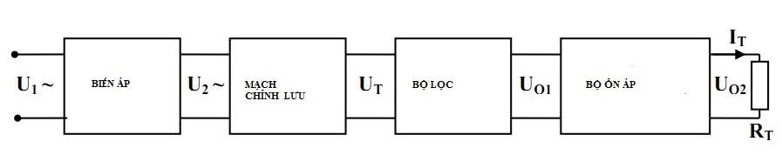
Hình 2.1 Sơ đồ khối
Chức năng của các khối:
- Biến áp: để biến đổi dòng xoay chiều 220V thành dòng xoay chiều có điện áp phù hợp
- Mạch chỉnh lưu: Chuyển điệp áp U2 thành dòng một chiều có điện áp ổn định, ít nhấp nhô.
- Bộ lọc: San bằng điện áp một chiều UT thành dòng một chiều ổn định và ít nhấp nhô hơn nữa.
- Bộ ổn áp: Ổn định điện áp ra ở một giá trị cụ thể, hoặc nếu là mạch thay đổi thì bộ này có nhiệm vụ cho điện áp ra thay đổi theo yêu cầu.

Lý thuyết biến áp, các loại IC ổn áp, chỉnh lưu, IC điều chỉnh điện áp.

Biến áp.
Biến áp có nhiệm vụ biến đổi dòng điện xoay chiều từ mạng điện dân dụng thành dòng xoay chiều có điện áp cần thiết đối với mạch chỉnh lưu
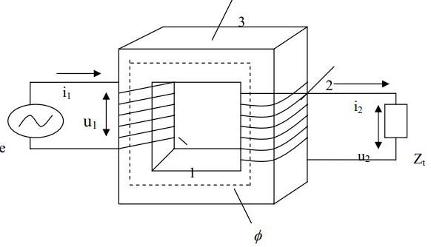
Hình 2.2 Biến áp

Diode cầu:
Cầu diode hay còn gọi là bộ chỉnh lưu toàn sóng là một linh kiện hết sức quan trọng.Nhiều diode có thể kết hợp với nhau để tạo thành bộ chỉnh lưu toàn sóng để chuyển đổi điện áp xoay chiều AC thành điện áp một chiều DC.
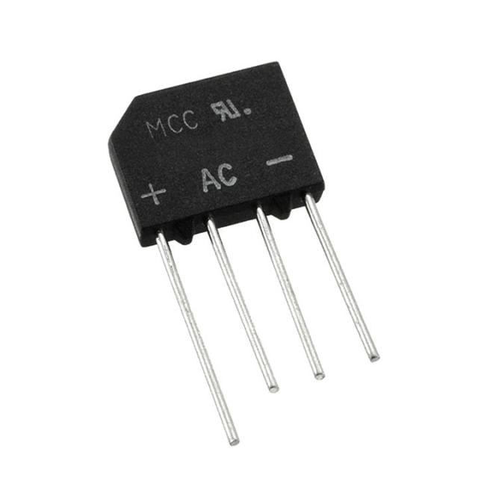
Hình 2.3.Diode cầu

Các loại IC ổn áp.
- Họ 78xx.
78xx là loại dòng IC dùng để ổn định điện áp dương đầu ra với điều kiện đầu vào luôn luôn lớn hơn đầu ra 3V Tùy loại IC 78 mà nó ổn áp đầu ra là bao nhiều. ví dụ : 7806 - 7809... + 78xx gồm có 3 chân :
- Vin - Chân nguồn đầu vào
- GND - Chân nối đất
- Vo - chân nguồn đầu ra.
Chú ý: điện áp đặt trước IC78xx phải lớn hơn điện áp cần ổn áp từ 2V đến 3V
* Những dạng seri của 78XX
LM7805 IC ổn áp 5V
LM7806 IC ổn áp 6V
LM7808 IC ổn áp 8V
LM7809 IC ổn áp 9V
LM7812 IC ổn áp 12V
LM7815 IC ổn áp 15V
LM7818 IC ổn áp 18V
LM7824 IC ổn áp 24V
- Họ 79xx
Cũng như họ 78xx thì họ 79xx có hoạt động tương tự những điện áp đầu ra là âm (-) trái ngược với họ 78. cũng có nhiều loại mức ổn áp đầu ra như dòng 78 : 7905, 7906...
- Lm1117T
Ic lm1117 3v3 là ic chuyên dụng để ổn định điện áp tuyến tính với sụt áp thấp được dùng trong mạch điện tử.

Ic lm1117t gồm có chân:
- GND - Chân nối đất.
- Vo - chân nguồn đầu ra.
- Vin - Chân nguồn đầu vào.
- Transistor D718
D718 là một transistor NPN gói TO-3P hoặc TO-247 được sử dụng cho bộ khuếch đại đa năng và ứng dụng công tắc.
- Cách xác định chân của họ 78XX , 79xx, lm1117t, transistor D718
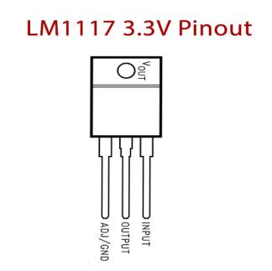
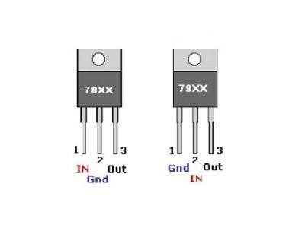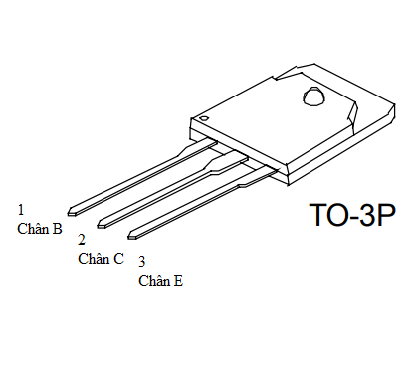
Hình 2.4 Xác định chân IC ổn áp

Chỉnh lưu.
- Chỉnh lưu nửa chu kỳ.
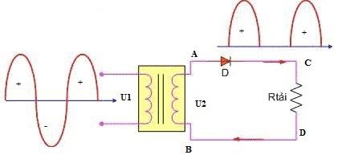
Hình 2.5 Chỉnh lưu nửa chu kỳ.
- Ở bán kỳ dương: (A+, B-) thì có dòng A->Đ->C->Rt->D->B
- Ở bán kỳ âm : (A-, B+) thì không có dòng qua Đ do Đ bị phân cực ngược.
- Vậy chỉ có bán kỳ dương thì có dòng điện một chiều ra vậy hiệu suất thấp.

- Chỉnh lưu cả chu kỳ.

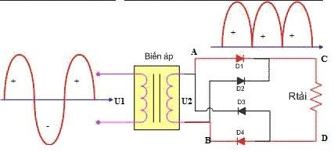
Hình 2.6 Chỉnh lưu cả chu kỳ.
- Bán kỳ dương ( A+, B-): Có dòng A->D1->C->Rt->D->D4->B
- Bán kỳ âm (A-, B+): Có dòng B->D2->C->Rt->D->D4->B
Vậy mạch này biến đổi được cả hai cực tính của dòng xoay chiều thành dòng 1 chiều, có hiệu suất cao hơn mạch chỉnh lưu nửa chu kỳ.
- Mạch chỉnh lưu cầu.
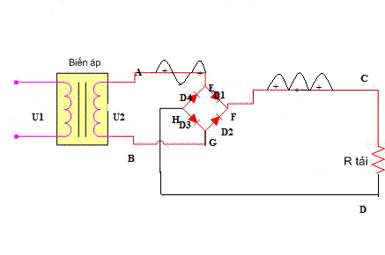
Hình 2.7 Mạch chỉnh lưu cầu
- Ở bán kỳ dương: (A+, B-): Có dòng điện từ A->E->D1->F->C->Rt->D>H->D3->G->B.
- Ở bán kỳ âm (A-, B+): Có dòng điện từ B->G->D2->F->C->Rt->D->H>D4->E->A.
Vậy ở cả hai cực tính của nguồn xoay chiều khi qua mạch chỉnh lưu cầu đều được đưa về nguồn 1 chiều, hiệu suất cao.
Khái quát về Ic ổn áp và transistor:
- Ic LM7812:
IC 7812 (LM7812) được hiểu theo là một trong những dòng IC ổn áp có tác dụng dùng để ổn định điện áp 12V đầu ra, với đầu vào Max ( cực đại ) là 36V, Min ( cực tiểu ) là 15V.
Số lượng chân của loại IC tương đối ít nên rất thích hợp cho các mạch điện tử với điện áp nhỏ, IC kết hợp trong gói TO-200.

Với IC 7812 hiện nay được kết hợp các chức năng như: bảo vệ ngắn mạch, bảo vệ quá nhiệt và giữ các linh kiện tranzito công suất trong mạch làm việc ở mức an toàn nhất. Tránh trường hợp mạch có vấn đề nhưng không phá hủy IC.

IC 7812 có nhiệm vụ giúp ta điều chỉnh điện áp cố định. Bạn có thể tham khảo sơ đồ chân và sơ đồ nguyên lý của mạch điện áp cố định đầu ra 12V.
Điện áp đầu ra: +12V DC, IC 7812 được tích hợp chức năng bảo vệ khỏi những dòng điện áp cao. IC này có một bộ tản nhiệt với điểm chung được kết nối với nó.

Bộ tản nhiệt giúp IC của ổn áp không bị quá nhiệt và đoản mạch.

Dòng ra: lên đến 1.5A, IC ổn áp 7812 không yêu cầu bất kỳ thành phần nào khác để cân bằng hoặc bão hòa điện áp đầu ra của chúng.

- Ic LM7809:
LM7809 là IC ổn áp dương cố định.

IC cung cấp đầu ta 9V cố định với 1A đến 1,5A. Để đạt được điện áp đầu ra cố định và ổn định là 9V và 1,5A thì điện áp đầu vào phải là 11V và 2A. Nếu điện áp đầu vào thấp hơn 11V thì IC sẽ không cung cấp 9V cố định vì nó cần trên 2V từ điện áp đầu ra thực tế để cung cấp đầu ra ổn định.

Giới hạn điện áp đầu vào tối đa là 35V DC. Phải sử dụng một bộ tản nhiệt phù hợp với IC vì tất cả sự chênh lệch điện áp sẽ chuyển hóa thành nhiệt trong IC. Hơn nữa, IC cũng chứa nhiều tính năng tích hợp như ngắt nhiệt và bảo vệ ngắn mạch rất đáng tin cậy để sử dụng trong nhiều ứng dụng thương mại và cả trong các dự án điện tử giáo dục.

- ic LM7805:

LM7805 là IC điều chỉnh điện áp đầu ra cố định. Trong bài viết này, chúng ta sẽ tìm hiểu về sơ đồ chân LM7805, tương đương, datasheet, ứng dụng, tính năng và các thông tin hữu ích khác về vi mạch này.

LM7805 hay 7805 là IC điều chỉnh điện áp dương đầu ra 5V. Nó là IC của dòng ổn áp dương LM78xx, được sản xuất trong gói TO-220 và các gói khác.
IC này được sử dụng rộng rãi trong các thiết bị thương mại và giáo dục. Nó cũng được sử dụng bởi nhiều người đam mê điện tử và thợ mày mò do giá rẻ, dễ sử dụng và không cần nhiều linh kiện bên ngoài.
IC có nhiều tính năng tích hợp lý tưởng để sử dụng trong nhiều ứng dụng điện tử như dòng điện đầu ra 1.5A, chức năng bảo vệ quá tải, bảo vệ quá nhiệt, dòng điện tĩnh thấp, v.v.
- ic LM1117T:
LM1117T-3.3 là một bộ điều chỉnh điện áp thả thấp với bỏ 1,2 V ở dòng tải 800 mA. LM1117T-3.3 có sẵn trong một phiên bản điều chỉnh điện áp ra 3.3V.
LM1117T-3.3 cung cấp giới hạn dòng điện và nhiệt tắt. Mạch của nó bao gồm một Zener cắt tham chiếu bandgap (khe vùng) để đảm bảo độ chính xác điện áp đầu ra trong phạm vi ± 1%. Yêu cầu tối thiểu tụ điện 10 µF tại đầu ra để cải thiện phản hồi nhất thời và sự ổn định.
- Transistor D718:
D718 hay 2SD718 là một transistor NPN gói TO-3P hoặc TO-247 được sử dụng cho bộ khuếch đại đa năng và ứng dụng công tắc. Nó được sử dụng cho bộ khuếch đại công suất cao, tầng xuất của bộ khuếch đại. Transistor này được đề xuất cho tần số âm thanh 45 đến 50W. Trước ký hiệu D718 có thể có thêm tiền tố 2S là 2SD718. Transistor bổ sung cho nó là 2SB688.

Tính năng và thông số kĩ thuật:
- Ic LM7812:
Thông số kỹ thuật IC 7812 (LM7812)
Datasheet | 7812
Chân | 3
Điện áp ra | 12V
Điện áp vào | 15V – 36V DC
Dòng điện ra | 3A
Nhiệt độ hoạt động | 0°C – 125°C
Công suất | 36W

Những IC thay cho IC 7812 tương đương gồm: LM1084-12, LM340-12, LM340A-12. Nếu muốn có chuẩn đầu ra cố định 12V thì ta có thể dùng IC LM317.

- Ic LM7809:
+ Dòng điện đầu ra là 1A đến 1,5A

+ Tích hợp chức năng bảo vệ ngắn mạch

+ Tích hợp bảo vệ quá nhiệt
+ Đáng tin cậy để sử dụng cho mục đích thương mại

+ Cung cấp đầu ra ổn định và cố định 9V.

+ Điện áp đầu vào tối đa mà IC có thể xử lý là 35V DC.

+ Mức tiêu thụ dòng điện ở chế độ nghỉ hoặc chế độ chờ là 8mA

- Ic LM7805:

+ Dòng điện đầu ra là 1,5 Ampe

+ Chức năng tắt ngắn mạch tức thì

+ Chức năng tắt quá nhiệt tức thì

+ Đáng tin cậy để sử dụng trong các thiết bị thương mại

+ Đầu ra 5V chính xác và cố định

+ Điện áp đầu vào tối đa là 35V DC

+ Dòng điện tĩnh thấp chỉ 8mA

- Ic LM1117T:
+ Dải áp đầu vào: 4.75-15V
+ Điện áp đầu ra: 3.3V
+ Công suất cực đại: 5W
+ Dòng điện đầu ra:1A
+ Dải nhiệt độ hoạt động: 0C - 125ºC.
- Transistor:
+ Loại thiết kế: 2SD718

+ Chất liệu của transistor: Si

+ Phân cực: NPN
+ Công suất tản nhiệt tối đa của cực góp (Pc): 80 W

+ Điện áp cực góp - cực gốc tối đa | Vcb |: 120 V

+ Điện áp cực góp - cực phát tối đa | Vce |: 120 V

+ Điện áp cục phát - cực gốc tối đa | Veb |: 5 V

+ Dòng điện cực góp tối đa | Ic max |: 8 A

+ Nhiệt độ mối nối hoạt động tối đa (Tj): 150 ° C

+ Tần số chuyển tiếp (ft): 6 MHz

+ Điện dung cực góp (Cc): 170 pF

+ Tỷ lệ truyền dòng thuận (hFE), MIN: 55

Điện trở:

Mạch cần sử dụng điện trở để giảm bớt điện áp rơi trên các IC và transistor tránh hiện tượng transistor và ic hoạt động quá công suất gây ra hư hỏng. Nên dùng trở công suất làm từ sứ để có thể chịu nhiệt tốt hơn vì đây là mạch công suất.

Thường tính bằng công thức:
$$I=\frac{U}{R}$$
I: dòng điện qua điện trở
U: điện áp rơi trên điện trở
R: giá trị điện trở

Tụ lọc:
Để điện áp có dạng sóng ổn định thì tụ lọc là phần không thể thiếu để san phẳng dạng sóng một cách tối ưu nhất.

Công thức tính toán tụ:
C=$\frac{I}{∆u∗f}$
Với:
$I$ : dòng điện vào tải
$∆u$: độ biến thiên điện áp

Lọc các thành phần xoay chiều.

Trong các mạch chỉnh lưu trên, mặc dù đã chuyển từ dòng điện xoay chiều sang dòng một cực tính, nhưng giá trị của chúng lại thay đổi theo từng chu kỳ, theo dạng gợn sóng.

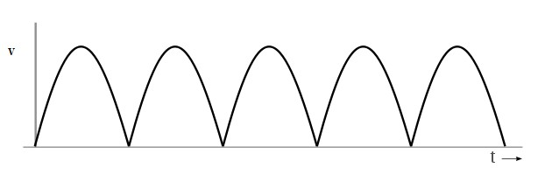
Hình 2.8 Dạng sóng của dòng điện xoay chiều

Lọc bằng tụ điện

Nhờ sự phóng nạp của tụ điện nên sẽ làm san bằng sự nhấp nhô của dòng điện do mạch chỉnh lưu tạo ra.
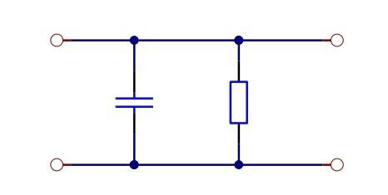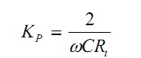

Nghĩa là lọc càng rõ rệt khi C và Rt càng lớn. bình thường người ta thường dùng tụ cỡ vài µF đến vài nghìn µF.

Ổn định điện áp.

Là nhiệm vụ làm điện áp ổn định ở đầu ra khi điện áp và tần số điện lưới thay đổi. Điện trở ra của nguồn cung cấp yêu cầu nhỏ, để hạn chế sự ghép ký sinh giữa các tầng, giữa các thiết bị cung nguồn chỉnh lưu.
Việc ổn định điện áp có nhiều hạn chế, nhất là đối với nguồn điện lưới có điện áp thay đổi nhiều. Và phương pháp ổn áp bằng điện tử được sử dụng nhiều khi yêu cầu công suất tải ra không lớn.
Các loại ổn áp thường dùng: Ổn áp kiểu tham số, ổn áp bù tuyến tính (mạch ổn áp có hồi tiếp) và ổn áp xung.
Trong phạm vi tìm hiểu của đề tài này ta xét đến mạch ổn áp bù tuyến tính và một số IC ổn áp.

Nguyên tắc ổn áp có hồi tiếp.
Để nâng cao chất lượng ổn định, người ta dùng bộ ổn áp bù tuyến tính (là ổn áp so sánh hoặc ổn áp có hồi tiếp).
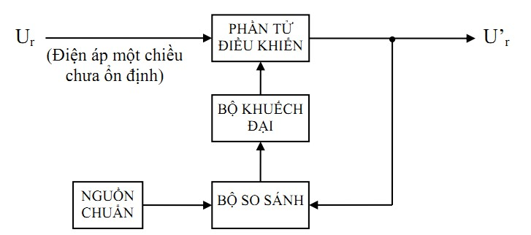
Hình 2.9 Nguyên tắc làm việc
Trong sơ đồ này, điện áp ra được đưa về bộ so sánh để kiểm tra với nguồn chuẩn, và sẽ được thay đổi bằng phần tử điều khiển để cho ra điện áp chuẩn ở đầu ra.

2.4.2. Bộ ổn áp tuyến tính IC.
Để thu nhỏ kích thước, chuẩn hóa các tham số cho các bộ mạch ổn áp có hồi tiếp, người ta thiết kế chúng dưới dạng vi mạch, nhờ đó việc sử dụng dễ dàng hơn.
Các bộ IC trên thực tế cũng bao gồm các khối linh kiện là bộ tạo điện áp chuẩn, bộ khuếch đại tín hiệu sai lệch, Trasistor điều khiển và bộ hạn dòng.
Các IC thường đảm bảo cho đầu ra dòng điện từ 100mA đến 1.5A. Hiện nay người ta cũng đã chế tạo ra loại IC ổn áp có dòng ra 10A. Các loại IC ổn áp thường dùng là : Họ 78xx, 79xx, LM317, LM337,…

CHƯƠNG 3. THIẾT KẾ VÀ THI CÔNG MẠCH

Sơ đồ khối.

Các tiêu chuẩn của khối nguồn:
- Điện áp vào 220V – 50Hz
- Điện áp ra : 3.3v, 5v, 9v, 12v

Phương án thiết kế.

Lựa chọn thiết bị và linh kiện

- Biến áp, mạch chỉnh lưu và bộ lọc nguồn đều sử dụng tương tự như mạch điện áp ra cố định ở trên
- Khối ổn áp
Do tính dễ sử dụng và hiệu suất làm việc cao, dễ lắp ráp nên chúng ta sẽ sử dụng khối ổn áp họ IC LM7812, LM7809, LM7805,LM1117T(để điều chỉnh điện áp dương)

là điện áp đầu ra
là điện áp đầu vào
Đây được xem là một linh kiện chuyển đổi khá tiện dụng dùng để chuyển đổi điện áp dương

Sơ đồ nguyên lý :

Dưới dây là sơ đồ nguyên lý của mạch:

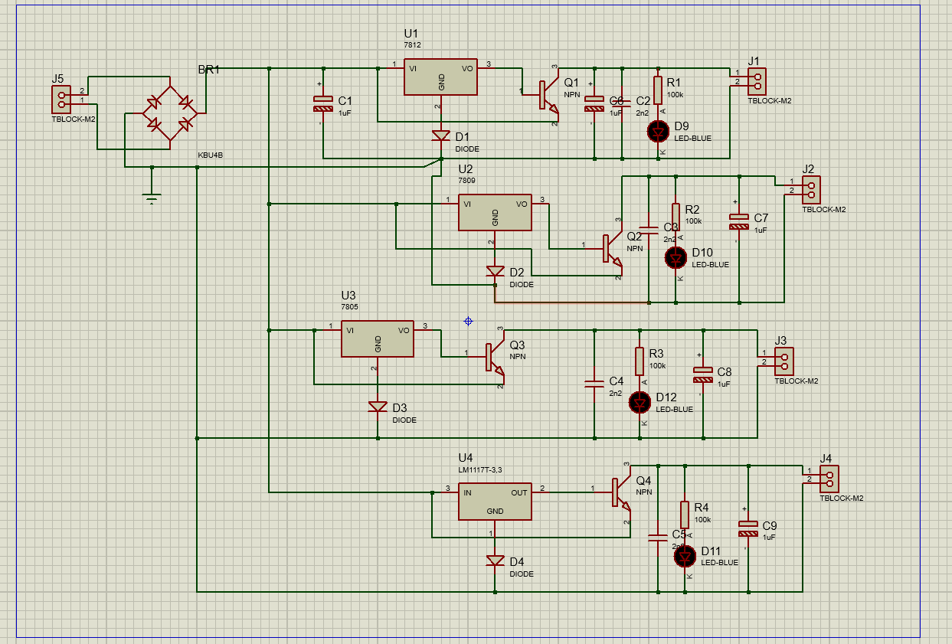
Hình 3.1 Sơ đồ nguyên lý mạch nguồn DC

Sơ đồ nguyên lí sử dụng những linh kiện sau: Diode cầu, tụ hóa, ic, transistor, tụ kẹo, điện trở, đèn led, header.

Nguyên lí hoạt động:

Khối đầu tiên của mạch là một biến áp có nhiệm vụ thay đổi biên độ của điện áp đầu vào. Sử dụng biến áp 220V/15V để giúp giảm điện áp xoay chiều đầu vào từ 220V xuống còn 15V.

Khối tiếp theo là một bộ chỉnh lưu cầu diode sử dụng 4 hoặc nhiều diode tùy thuộc vào từng loại bộ chỉnh lưu cầu. Khối này có nhiệm vụ tạo ra dòng điện một chiều DC vì biên độ điện áp đầu ra của bộ chỉnh lưu vẫn còn dao động và để đưa được nguồn DC đầu ra ổn định thì việc lọc là điều cần thiết.
Việc lọc được thực hiện bởi một hoặc nhiều tụ điện gắn trên tải giúp làm mịn, giảm tối đa độ gợn biên độ điện áp đầu ra, giúp cho điện áp DC được ổn định.
Sau khi qua tu lọc điện áp đi đến các ic được ổn áp ở mức điện áp 3,3v, 5v, 9v, 12v do IC ổn áp LM1117T, LM7805, LM7809, LM7812 cấp.
Sau khi mạch đã ổn định ở các mức điện áp 3,3v, 5v, 9v, 12v chúng ta mắc sau đó là những con transistor D718 có tác dụng nâng dòng của mạch nguồn vì yêu cầu của đề tài là dòng lớn vì các ic LM1117T, LM7805, LM7809, LM7812 chỉ chịu được dòng điện là 1A.
Sau khi đã có điện áp và dòng điện như ý muốn thì tụ điện được sử dụng để lọc phẳng điện áp đầu ra.
Đèn led hiển thị đâu ra được sử dụng để hiển thị điện áp đã có bên đầu ra.

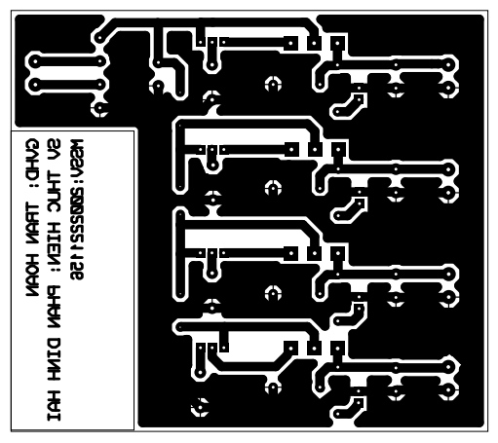
Hình 3.2 Sơ đồ mạch in

Mạch Thực Tế:
Linh kiện cần có:
- 1 IC LM1117T, 1 IC LM1117T, 1 IC LM7805, 1 IC LM7809, 1 IC LM7812
- Tụ hóa 5 tụ 2200uF
- R 1K,600,300,200 ohm
- Mạch cấp nguồn 15V
- led 4 con
- Transistor 4 transistor D718
- VOM
- 1 diode cầu 10a
- Tụ hóa 4 tụ 104j

Phương án thiết kế
Dựa vào nguyên lý của ic họ LMxxx ta sẽ lắp đặt mạch như sau:


Hình 3.3 Sơ đồ nguyên lý mạch nguồn DC

Linh kiện cần dùng:

- 5 Header
- 1 IC LM1117T, 1 IC LM1117T, 1 IC LM7805, 1 IC LM7809, 1 IC LM7812
- 5 tụ 2200uF-25v
- 4 tụ hóa 104j
- Chì hàn 15cm
- Led 4 con
- Transistor 4 transistor D718
- VOM
- 1 diode cầu 10a
- 8 miếng tản nhiệt
- 4 diode
- R 1K,600,300,200 ohm

Những vật dụng cho thiết kế:

- Đồng hồ VOM
- Dây điện 1 lõi 45cm
- Mỏ hàn
- Kìm cắt
- Kìm mỏ nhọn
- Hộp đựng linh kiện
- Đồng hồ đo dòng

CHƯƠNG 4 KẾT QUẢ THỰC NGHIỆM

Vẽ sơ đồ nguyên lí:


Hình 4.1 Sơ đồ nguyên lý mạch nguồn DC

Thực hiện các bước lấy linh kiên và nối dây bằng phần mềm protues.

Vẽ mạch in PCB:

Từ sơ dồ nguyên lí mà ta có thể sắp xếp các linh kiện thật gọn và tính toán khoảng cách các chân của linh kiện.

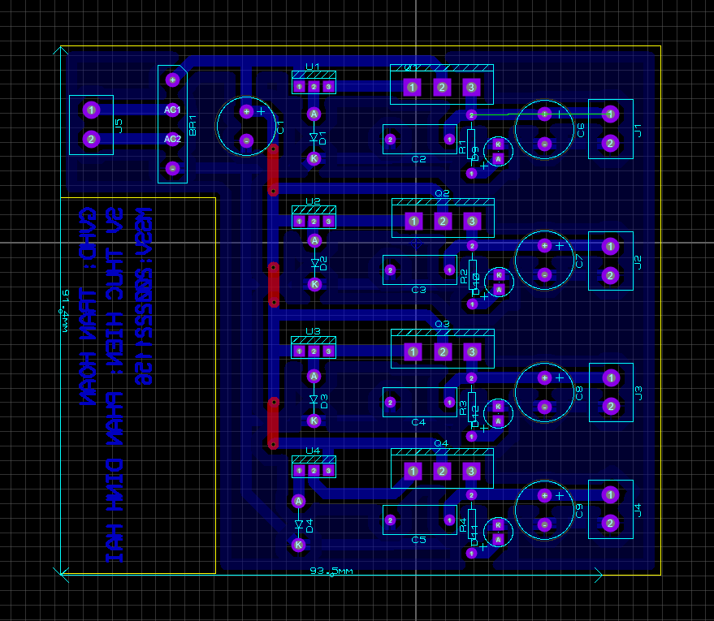
Hình 4.2 Sơ đồ mạch in PCB

Cắm test board:

Sử dụng test board để thực hiện việc cắm các linh kiện theo sơ đồ nguyên lí mà ta đã đặt ra xem mạch có hoạt động như ý muốn.
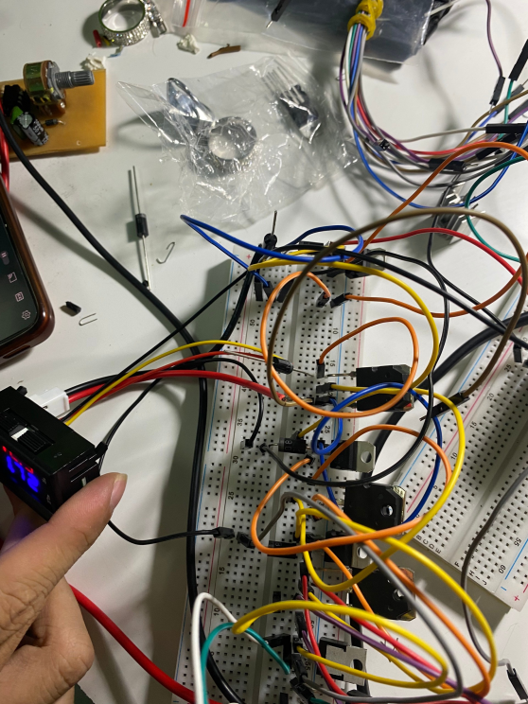
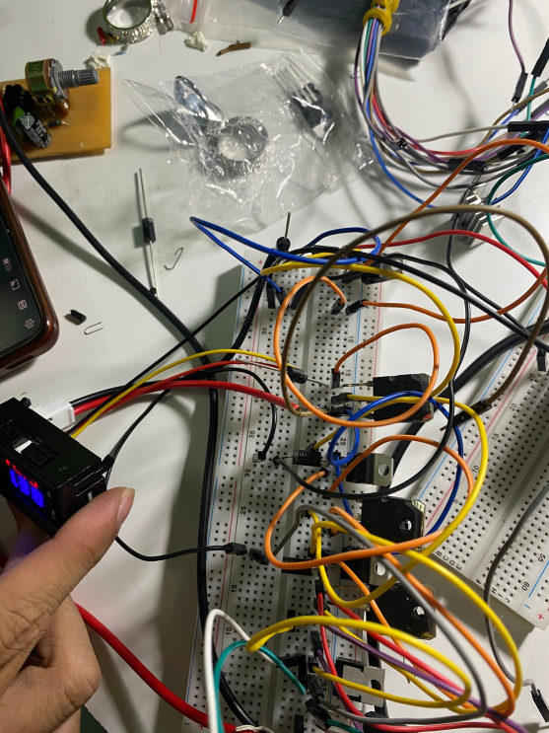
Hình 4.3 Cắm test board

Mạch in:
Từ mạch in PCB mà ta có thể xuất ra file pdf để in ra giấy in để có thể thực hiện việc ủi mạch.


Hình 4.4: Sơ đồ mạch in

Ủi mạch
– Đầu tiên hãy đặt tấm giấy bóng đã in đường mạch lên trên phíp đồng, lưu ý mặt có mực in sẽ nằm áp vào miếng đồng nhé (đồng nghĩa với mặt trơn sẽ quay về hướng của bạn)
– Tiếp theo đó, hãy sử dụng phần giấy không có keo còn lại của quấn đều xung quanh để cố định tấm giấy bóng trên phíp đồng, phần này cần một ít sự khéo tay hãy quấn thật chặt không chừa các khoảng bọng khí để quá trình ủi (gia nhiệt) để chuyển mục từ giấy bóng sang phóp đồng đạt hiệu quả cao nhất
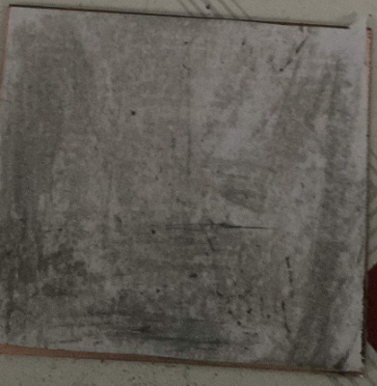
– Sau đó, sẽ đến một bước đơn giản hơn đó là điều chỉnh bàn ủi lên mức nhiệt độ cao nhất và ủi vào miếng dán để làm chảy mực từ phim bóng sang phíp đồng (hãy kiểm tra xem bạn có đặt đúng mặt không nhé, tốt nhất là hãy ủi lên tấm bóng chứ không phải ủi lên tấm đồng). Di nhẹ bàn ủi chậm rãi với một lực vừa phải trong vòng 15 – 20p

Hình 4.5 Ủi mạch

Rửa mạch:
- Cho FeCl3 vào một thố nhựa (khoảng 2 – 3 muỗng)
- Đổ nước sôi vào FeCl3 để tạo dung dịch kiềm
- Sau đó cho phần nước sôi còn lại vào khay nhựa lớn và đặt khay nhựa nhỏ vào
khay lớn
- Nhúng bảng mạch in vào dung dịch ăn mòn trong khoảng 30 phút (Có thể sử dụng kiềm gắp để thao tác dễ dàng hơn)
- Lấy mạch ra xem đồng đã tan hết hay chưa nếu chưa tiếp tục nhúng đồng vào
dung dịch ăn mòn cho đến khi đồng tan hết chỉ còn lại đường mạch
- Nếu đồng bị loại bỏ hoàn toàn xem như quá trình thành công

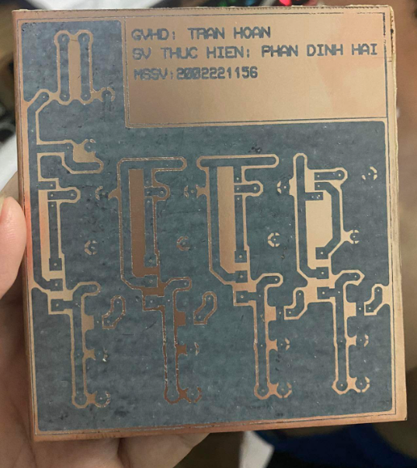
Hình 4.6 Ủi mạch

Làm sạch mực in trên bề mặt:
– Khi hoàn thành bước (6) tiến hành vệ sinh mạch dưới nước sạch để làm sạch lớp hóa chất còn sót lại trên mạch. Tiến hành xử lý hóa chất ăn mòn đồng, vì đây là loại chất độc hại nên bạn hãy sử dụng chai nhựa chứa chúng và để ở một góc nào đó chứ không xả ra môi trường
– Sau khi mạch đã sạch và xử lý được hóa chất, PCB gần như đã hoàn thành chỉ cần tẩy lớp mực ở trên mặt để lớp dẫn bằng đồng lộ ra là có thể sử dụng. Để loại bỏ lớp mực, chúng ta sử dụng một hợp chất gọi là aceton (xăng thơm) loại này khá dễ mua và củng không quá độc hại như FeCl3, sử dụng bông gòn nhúng xăng thơm để tẩy lớp mực in ra khỏi mạch là xong
Khoan lỗ cho mạch PCB:
– Tiếp tục sử dụng máy khoan cầm tay ở phần đầu (dùng để cắt phíp đồng) thay đầu cắt bằng mũi khoan phù hợp để tạo các lỗ khoan cho mạch, trong phần này mình sẽ sử dụng mũi khoan 1mm (vì mình thiết kế lỗ cắm linh kiện là 1mm)
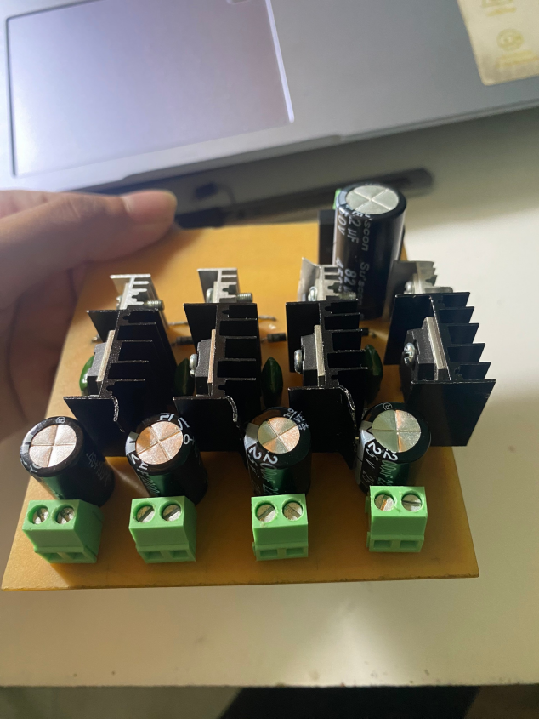
– Khi tiến hành khoan nên nhớ kê bảng mạch lên một vật mềm hoặc xốp để tránh làm hỏng mũi khoan nhé, có thể khoan thử lên các phíp đồng chưa sử dụng trước cho quen tay
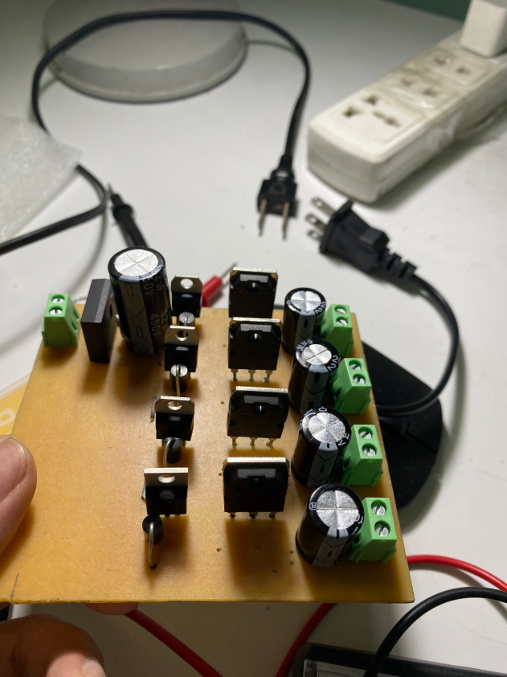
Hình 4.7 Hàn linh kiện lên mạch

CHƯƠNG 5. KẾT LUẬN VÀ ĐỊNH HƯỚNG ĐỀ TÀI

5.1 Kết quả đạt được

- Thực hiện được mạch nguồn DC 3.3v, 5v, 9v, 12v.
- Hiểu được nguyên lí hoạt động của các linh kiện.

5.2 Hạn chế

- Mạch hàn không được đẹp mắt
- Trong quá trình làm mô hình, gặp nhiều vấn đề thực tiển khác với lý thuyết đã học em
- Phải tìm cách khắc phục nó, từ đó bổ sung nhiều phần hổng trong quá trình học tập.

5.2 Hướng phát triển của đề tài

- Thực hiện mạch nguồn có nhiều ngõ ra hơn.
- Ngoài thi công mạch nguồn có thể làm mạch sạc

5.3 Tổng kết

Sau một thời gian tìm hiểu, và được sự hướng dẫn của thầy giáo : Th.S Trần Hoàn, em đã hoàn thành đồ án thiết kế: “Thiết kế và thi công mạch nguồn DC”, đã kiểm tra hoạt động và đạt được các yêu cầu của đề tài.
Qua đề tài này em đã được hiểu hơn và áp dụng được các kiến thức đã học vào thực tế. Hiểu được quá trình thiết kế chế tạo cũng như nguyên lý hoạt động của các hệ mạch đơn giản. Và từ đó giúp em có thêm kiến thức để có thể thực hiện thiết kế các loại mạch có độ phức tạp hơn.
Cuối cùng em chân thành cảm ơn sự giúp đỡ của thầy giáo : Th.S Trần Hoàn đã giúp em hoàn thành đề tài này.

PHỤ LỤC
Hướng dẫn tải Protues : Bài 1 - Hướng dẫn sử dụng Proteus cho người mới bắt đầu - #Hướng dẫn Proteus toàn tập (youtube.com)

TÀI LIỆU THAM KHẢO

- Lê Thành Tới, Dương Văn Khải, - Thực hành Điện Tử Cơ Bản,Trường ĐH CNTP TP.HỒ CHÍ MINH,2016
- Nguồn từ trang hocvienit.vn,- Mạch ổn áp là gì, 2020. https://hocvienit.vn/mach-on-ap-la-gi/
- Thông tin IC ổn áp
https://standavietnam.com/ic-7812-lm7812-la-gi
https://dientutuonglai.com/tim-hieu-lm7809.html
https://dientutuonglai.com/tim-hieu-ic-7805.html
https://ritech.vn/lm1117t-3-3/
- TRANSISTOR D718
https://dientutuonglai.com/tim-hieu-d718.html

